Aufsätze von Schülerinnen und Schülern zu ihrer Einstellung zum Krieg

Aus: Stern, William (Hrsg/ éditeur): Jugendliches Seelenleben und Krieg = Beihefte zur Zeitschrift für angewandte Psychologie und psychologische Sammelforschung, 12
Leipzig, 1915
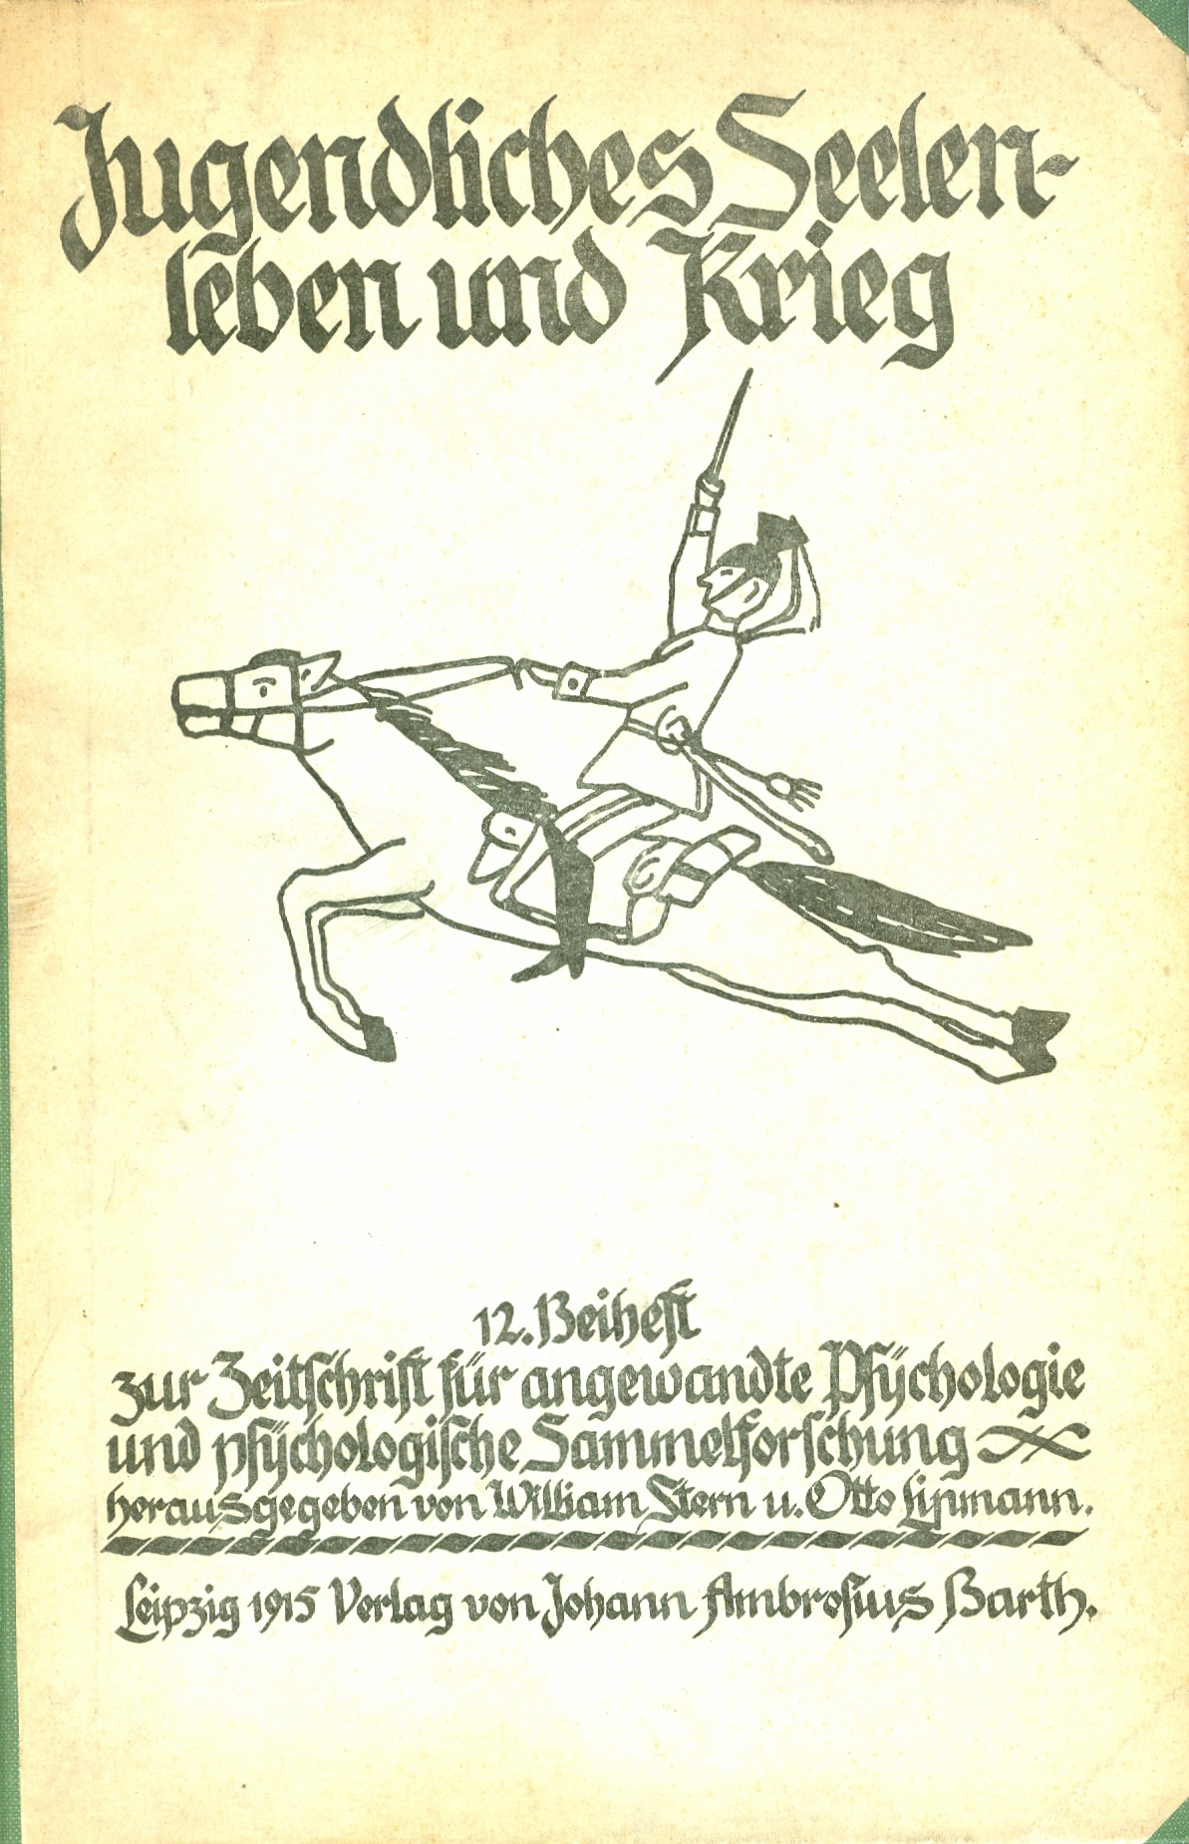

Hinweis zu dieser Publikation: Erwünscht waren in der Aufforderung der Ortsgruppe Breslau des „Bundes für Schulreform“ an die Breslauer Lehrerschaft (p.III):
„1. Ganz freie, unabhängig von der Schule entstandene Produkte wie: Kriegsgedichte, Zeichnungen, Tagebücher, psychologisch bemerkenswerte Briefe usw.
2. Sogenannte "freie Schulaufgaben": Aufsätze und Zeichnungen, bei denen lediglich ein Thema, aber sonst keine weitere Anleitung gegeben war.
(Zu 1 und 2: den kindlichen Geisteserzeugnissen sind Bemerkungen über die Bedingung ihres Entstehens und etwaige Einflüsse und Anregungen, die mitgewirkt haben, ferner Angaben über Alter, Geschlecht, Schulgattung, Klasse, Stand des Vaters anzufügen.)
3. Berichte über psychisch bemerkenswerte Verhaltungsweisen einzelner Schüler oder ganzer Klassen: Bekundungen der Begeisterung, des Mitleids, des Hasses, der Hilfsbereitschaft, der Suggestion (Spionenangst), Fähigkeit des Verzichtens, Interesse für bestimmte Seiten des Krieges (Technik, Geographie, wirtschaftliche Verhältnisse)."

Der Herausgeber schrieb (p.103): „Dem künftigen Historiker dürfte das…zusammen getragene Material willkommen sein, wenn er einst daran geht, die gewaltigen seelischen Wirkungen zu schildern, die der Krieg in unserem Volk ausgelöst hat.“
p.72 „Damit kommen wir darauf zu sprechen, welche Stellung Knaben und Mädchen zum Aushungerungsplan unserer Fein d e einnehmen.
Wo in unseren Aufsätzen die M ä d c he n auf die feindlichen Aushungerungsabsichten zu sprechen kommen, halten sie ihnen … IedigIich das Sparen als Waffe entgegen. Wir geben hier einige Proben nach dem Alter der Verfasserinnen geordnet:
"Die Engländer sind die schlechtesten Menschen. Und wir müssen sehr mit den Broten sparen. Und mir schmeckt es so gut" (sechs- bis siebenjährig). - "Außerdem nehme ich mir nur eine Schnitte in die Schule, weil mit dem Brot gespart werden soll" ( zehnjährig). - " ... nicht durch dieses allein helfe ich dem Vaterlande, sondern auch durch anderes. Bei uns zuhause gibt es keinen Kuchen mehr. Die Semmel ist uns auch allmählich abgewöhnt worden. Da habe ich meiner Mutter den Vorschlag gemacht, den uns der Herr Rektor gesagt hatte. Nämlich, dass es alle Morgen eine Suppe gibt und ein Stück trocknes Brot dazu. Schon seit Januar gibt es früh nichts anderes. Zuerst wollte es mir nicht schmecken, weil ich an den Kaffee und an die Semmel gewöhnt war; jetzt aber esse ich es gern" (dreizehn- bis vierzehnjährig).
"Wir Frauen und Mädchen, die wir daheim geblieben sind, müssen ebenfalls etwas leisten und nicht die Hände in den Schoß legen. Wir beginnen bei den kleinen Einschränkungen in unserem Haushalte. Während wir uns früher kaum Gedanken über die Herkunft aller Waren, die wir brauchen, machten, überlegen wir es uns jetzt sehr, ehe wir etwas verschwenden. Das, was für uns an Geld oder Gut zuviel ist oder was wir gut entbehren können, geben wir den Armen, damit ein Ausgleich geschaffen und der Aushungerungsplan unserer Gegner zunichte wird. Es ist gar nicht schwer, sehr wenig Selbstbeherrschung gehört dazu. Sollte uns aber wirklich die Kraft ausgehen, dann richten wir uns an den großen Kämpfern unserer Religion und unserer Geschichte auf, deren Andenken unsterblich ist; dann sind wir von ungeahnter Stärke. Ein Mensch ohne die Vorbilder seines Vaterlandes ist kein Mensch mehr" ( fünfzehnjährig). - "Überall tönt es uns jetzt entgegen, und überall können wir es jetzt lesen, sparet, sparet, auf dass der listig ersonnene Aushungerungsplan unserer Feinde nicht gelinge, und dass die vielen Opfer nicht umsonst gebracht sein sollen, und wir alle bisher gewonnenen vorteilhaften Stellungen wieder aufgeben müssen, nur weil der Hunger uns zum Frieden zwingt. Und da sind es wiederum die Frauen, die sparen sollen, müssen, können. Sie muss sparen beim Kochen, geizen mit jedem Gramm Mehl, das etwas zu viel gebraucht sein könnte" (siebzehnjährig).
(Von männlichen Schülern) p.128: Aufsatz eines vierzehn jährigen Schülers : "Was ich über unsere Feinde denke."
„Wir haben viele Feinde, welche uns unterjochen wollen. Es wird ihnen aber nicht gelingen. Die schlimmsten Feinde sind die Engländer. Sie haben eine gute Schulbildung und kämpfen gut. Die Franzosen besitzen ebenfalls eine gute Schulbildung und kämpfen auch sehr gut. Belgien ist unser schwächster Feind. Den haben wir bald besiegt. Die Russen sind ungebildet und kämpfen nicht so gut wie die Engländer und die Franzosen. Aber bei den machens die vielen Soldaten. Wir sollen nicht denken, dass es in Frankreich nicht so gut steht, weil da nur so wenig Gefangene gemacht werden. Bei denen macht es eben die gute Schulbildung. Wenn auch die Russen mit einer Übermacht gegen uns stehen, werden wir sie doch besiegen. Das sehen wir ja jetzt schon an den grossen Siegen. England will der Herrscher auf dem Meere allein sein. Aber er wird schon gedemütigt werden. Japan will sich von uns einige Inseln aneignen die wir besitzen. Die übrigen Feinde helfen den andern, weil sie aufgehätzt worden sind.“

